МИНИСТЕРСТВО НАУКИ И ВЫСШЕГО ОБРАЗОВАНИЯ РОССИЙСКОЙ ФЕДЕРАЦИИ

ФЕДЕРАЛЬНОЕ ГОСУДАРСТВЕННОЕ АВТОНОМНОЕ ОБРАЗОВАТЕЛЬНОЕ УЧРЕЖДЕНИЕ

ВЫСШЕГО ОБРАЗОВАНИЯ

«ЮЖНЫЙ ФЕДЕРАЛЬНЫЙ УНИВЕРСИТЕТ»

ИНСТИТУТ КОМПЬЮТЕРНЫХ ТЕХНОЛОГИЙ И ИНФОРМАЦИОННОЙ БЕЗОПАСНОСТИ

КАФЕДРА СИСТЕМНОГО АНАЛИЗА И ТЕЛЕКОММУНИКАЦИЙ

|  |  |
| --- | --- |
| **ПРОВЕРИЛ**  Преподаватель каф. САиТ  _____________________ ЛИПКО Ю. Ю.  "_____"_______________________ 2023 г. | **ВЫПОЛНИЛ**  Студент группы КТбз4-4  ________________ МОХНАЧЕВ Е. С.  " 14 " Января 2023 г. |

**Отчет по индивидуальной работе**

по курсу:

«Методы оптимизации»

на тему

**Разработать алгоритм и программу решения задачи нахождения экстремума функции методами дихотомии и «золотого сечения»**

**Сравнить полученные результаты**

ТАГАНРОГ

2023

### СОДЕРЖАНИЕ

СОДЕРЖАНИЕ 2

ВВЕДЕНИЕ 3

1. Задание 3

ХОД РАБОТЫ 4

1. Метод дихотомии 4

1.1. Описание алгоритма метода Дихотомии 4

1.2. Блок-схема алгоритма метода Дихотомии 4

1.3. Программная реализация алгоритма метода Дихотомии 5

2. Метод «Золотого сечения» 6

2.1. Описание метода «Золотого сечения» 6

2.2. Блок-схема алгоритма метода «Золотого сечения» 6

2.3. Программная реализация алгоритма метода «Золотого сечения» 7

3. Сравнение методов 8

### ВВЕДЕНИЕ

## Задание

Разработать алгоритм и программу решения задачи нахождения экстремума функции методами дихотомии и «золотого сечения». Сравнить полученные результаты.

### ХОД РАБОТЫ

## Метод дихотомии

## Описание алгоритма метода Дихотомии

Метод дихотомии заключается в разделении интервала неопределенности пополам и расчета в точке деления, по обе ее стороны с небольшими отступами, значений функции. В зависимости от типа искомого экстремума функции выбирается интервал для следующей итерации расчетов. Расчет идет, пока длина интервала не достигнет меньшего (или равного) значения заданной точности.

## Блок-схема алгоритма метода Дихотомии

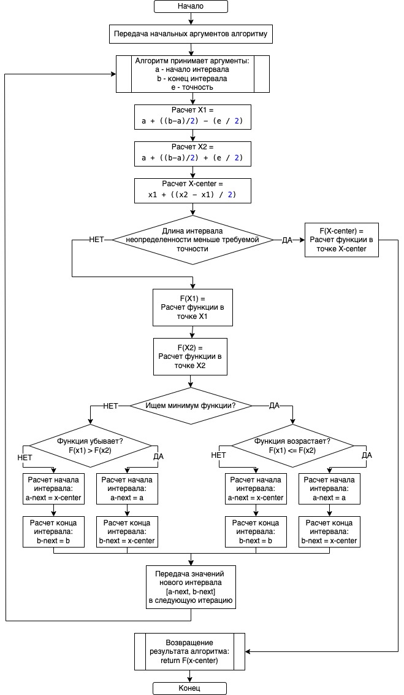

Рис. 1 – Блок-схема алгоритма метода дихотомии

## Программная реализация алгоритма метода Дихотомии

На языке программирования Java реализуем алгоритм метода Дихотомии:



Блок Java кода 1 – Алгоритм Дихотомии

## Метод «Золотого сечения»

## Описание метода «Золотого сечения»

Метод золотого сечения — метод поиска экстремума функции в заданном интервале. Чтобы найти экстремум на заданном интервале, рассматриваемый интервал делится в пропорции золотого сечения в обоих направлениях.

## Блок-схема алгоритма метода «Золотого сечения»

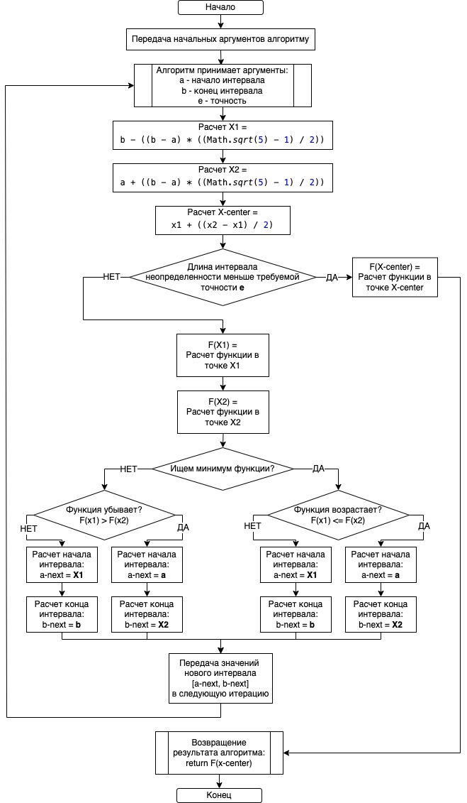

Рис. 2 – Блок-схема алгоритма метода "Золотого сечения"

## Программная реализация алгоритма метода «Золотого сечения»



Блок Java кода 2 – Алгоритм метода "Золотого сечения"

## Сравнение методов

Для сравнения эффективности алгоритмов запустим их с одинаковым набором входных параметров:

1. Функция $F\left(x\right)=5x^{2}-4x+1$;
2. Изначальный интервал $\left[0;10\right]$;
3. Точность $e=0.1$.

Перед запуском алгоритма добавим в программу вывод текстовых сообщений для анализа и добавим в программу класс-стартер для запуска алгоритмов:



Блок Java кода 3 – Класс-стартер для запуска алгоритмов

Запустим оба алгоритма и эффективность, опираясь на результаты вывода:



Рис. 3 – Результат вывода программы

Как можно заметить из результатов вывода программы – метод Дихотомии достиг требуемой точности за меньшее количество итераций.

Исходный код программы можно найти по ссылке:

<https://github.com/EvgenyMokhnachev/optimisations_methods_4_cource_individual_work>

или используя QR-Код:

